Прототип задания 8 (№ 25541)

Элементы содержания: | 5.3.2 5.5.5
Умения: | 4.2
 | Аналогичные задания, все задания 8, все прототипы 8
Уровень: | профильный

Найдите площадь поверхности многогранника, изображенного на рисунке (все двугранные углы прямые).
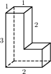

Прототип задания 8 (№ 25561)

Элементы содержания: | 5.3.2 5.5.5
Умения: | 4.2
 | Аналогичные задания, все задания 8, все прототипы 8
Уровень: | профильный

Найдите площадь поверхности многогранника, изображенного на рисунке (все двугранные углы прямые).
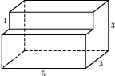

Прототип задания 8 (№ 25581)

Элементы содержания: | 5.3.2 5.5.5
Умения: | 4.2
 | Аналогичные задания, все задания 8, все прототипы 8
Уровень: | профильный

Найдите площадь поверхности многогранника, изображенного на рисунке (все двугранные углы прямые).
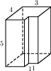

Прототип задания 8 (№ 25601)

Элементы содержания: | 5.3.2 5.5.5
Умения: | 4.2
 | Аналогичные задания, все задания 8, все прототипы 8
Уровень: | профильный

Найдите площадь поверхности многогранника, изображенного на рисунке (все двугранные углы прямые).
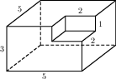

Прототип задания 8 (№ 25621)

Элементы содержания: | 5.3.2 5.5.5
Умения: | 4.2
 | Аналогичные задания, все задания 8, все прототипы 8
Уровень: | профильный

Найдите площадь поверхности многогранника, изображенного на рисунке (все двугранные углы прямые).
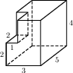

Прототип задания 8 (№ 25641)

Элементы содержания: | 5.3.2 5.5.5
Умения: | 4.2
 | Аналогичные задания, все задания 8, все прототипы 8
Уровень: | профильный

Найдите площадь поверхности многогранника, изображенного на рисунке (все двугранные углы прямые).
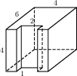

Прототип задания 8 (№ 25661)

Элементы содержания: | 5.3.2 5.5.5
Умения: | 4.2
 | Аналогичные задания, все задания 8, все прототипы 8
Уровень: | профильный

Найдите площадь поверхности многогранника, изображенного на рисунке (все двугранные углы прямые).
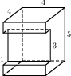

Прототип задания 8 (№ 25681)

Элементы содержания: | 5.3.2 5.5.7
Умения: | 4.2
 | Аналогичные задания, все задания 8, все прототипы 8
Уровень: | профильный

Найдите площадь поверхности многогранника, изображенного на рисунке (все двугранные углы прямые).
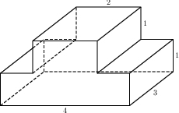

Прототип задания 8 (№ 25701)

Элементы содержания: | 5.3.2 5.5.5
Умения: | 4.2
 | Аналогичные задания, все задания 8, все прототипы 8
Уровень: | профильный

Найдите площадь поверхности многогранника, изображенного на рисунке (все двугранные углы прямые).
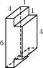

Прототип задания 8 (№ 25721)

Элементы содержания: | 5.3.2 5.5.5
Умения: | 4.2
 | Аналогичные задания, все задания 8, все прототипы 8
Уровень: | профильный

Найдите площадь поверхности многогранника, изображенного на рисунке (все двугранные углы прямые).
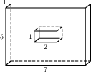

Прототип задания 8 (№ 25881)

Элементы содержания: | 5.5.7
Умения: | 4.2
 | Аналогичные задания, все задания 8, все прототипы 8
Уровень: | профильный

Найдите площадь поверхности многогранника, изображенного на рисунке (все двугранные углы прямые).
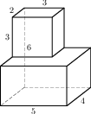

Прототип задания 8 (№ 27041)

Элементы содержания: | 5.3.1 5.4.1
Умения: | 4.2
 | Аналогичные задания, все задания 8, все прототипы 8
Уровень: | профильный

Прямоугольный параллелепипед описан около цилиндра, радиус основания и высота которого равны 1. Найдите объем параллелепипеда.
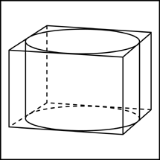

Прототип задания 8 (№ 27042)

Элементы содержания: | 5.3.1 5.4.1
Умения: | 4.2
 | Аналогичные задания, все задания 8, все прототипы 8
Уровень: | профильный

Прямоугольный параллелепипед описан около цилиндра, радиус основания которого равен 4. Объем параллелепипеда равен 16. Найдите высоту цилиндра.
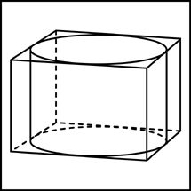

Прототип задания 8 (№ 27043)

Элементы содержания: | 5.3.2 5.4.3 5.5.7
Умения: | 4.2
 | Аналогичные задания, все задания 8, все прототипы 8
Уровень: | профильный

Куб описан около сферы радиуса 1. Найдите объём куба.
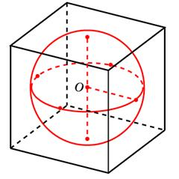

Прототип задания 8 (№ 27044)

Элементы содержания: | 5.3.1 5.5.7
Умения: | 4.2
 | Аналогичные задания, все задания 8, все прототипы 8
Уровень: | профильный

Найдите объём многогранника, изображённого на рисунке (все двугранные углы прямые).
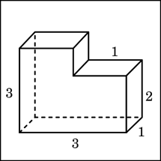

Прототип задания 8 (№ 27045)

Элементы содержания: | 5.4.1 5.5.7
Умения: | 4.2
 | Аналогичные задания, все задания 8, все прототипы 8
Уровень: | профильный

В цилиндрический сосуд налили воды. Уровень жидкости оказался равным 12 см. В воду полностью погрузили деталь. При этом уровень жидкости в сосуде поднялся на 9 см. Чему равен объем детали? Ответ выразите в .
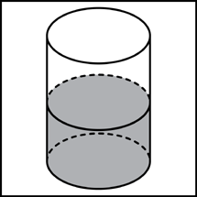

Прототип задания 8 (№ 27046)

Элементы содержания: | 5.4.1 5.5.7
Умения: | 4.2
 | Аналогичные задания, все задания 8, все прототипы 8
Уровень: | профильный

В цилиндрическом сосуде уровень жидкости достигает 16 см. На какой высоте будет находиться уровень жидкости, если ее перелить во второй цилиндрический сосуд, диаметр которого в 2 раза больше диаметра первого? Ответ выразите в сантиметрах.

Прототип задания 8 (№ 27047)

Элементы содержания: | 5.3.1 5.5.7
Умения: | 4.2
 | Аналогичные задания, все задания 8, все прототипы 8
Уровень: | профильный

В сосуд, имеющий форму правильной треугольной призмы, налили 2300 воды и полностью в нее погрузили деталь. При этом уровень жидкости в сосуде поднялся с отметки 25 см до отметки 27 см. Чему равен объем детали? Ответ выразите в .
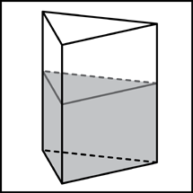

Прототип задания 8 (№ 27048)

Элементы содержания: | 5.3.1 5.5.7
Умения: | 4.2
 | Аналогичные задания, все задания 8, все прототипы 8
Уровень: | профильный

В сосуд, имеющий форму правильной треугольной призмы, налили воду. Уровень воды достигает 80 см. На какой высоте будет находиться уровень воды, если её перелить в другой сосуд такой же формы, у которого сторона основания в 4 раза больше, чем у первого? Ответ выразите в сантиметрах.
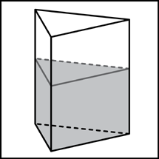

Прототип задания 8 (№ 27049)

Элементы содержания: | 5.3.1 5.4.1 5.5.7
Умения: | 4.2
 | Аналогичные задания, все задания 8, все прототипы 8
Уровень: | профильный

В основании прямой призмы лежит прямоугольный треугольник с катетами 6 и 8. Боковые ребра призмы равны . Найдите объём цилиндра, описанного около этой призмы.
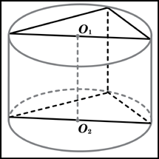

Прототип задания 8 (№ 27050)

Элементы содержания: | 5.3.1 5.4.1 5.5.7
Умения: | 4.2
 | Аналогичные задания, все задания 8, все прототипы 8
Уровень: | профильный

В основании прямой призмы лежит квадрат со стороной 2. Боковые ребра призмы равны . Найдите объём цилиндра, описанного около этой призмы.
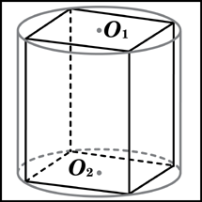

Прототип задания 8 (№ 27051)

Элементы содержания: | 5.4.1 5.4.2 5.5.7
Умения: | 4.2
 | Аналогичные задания, все задания 8, все прототипы 8
Уровень: | профильный

Цилиндр и конус имеют общие основание и высоту. Объём конуса равен 25. Найдите объём цилиндра.

Прототип задания 8 (№ 27052)

Элементы содержания: | 5.4.2 5.5.7
Умения: | 4.2
 | Аналогичные задания, все задания 8, все прототипы 8
Уровень: | профильный

Объем конуса равен 16. Через середину высоты параллельно основанию конуса проведено сечение, которое является основанием меньшего конуса с той же вершиной. Найдите объем меньшего конуса.
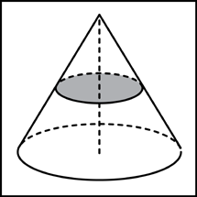

Прототип задания 8 (№ 27053)

Элементы содержания: | 5.4.1 5.5.7
Умения: | 4.2
 | Аналогичные задания, все задания 8, все прототипы 8
Уровень: | профильный

Дано два цилиндра. Объём первого цилиндра равен 12. У второго цилиндра высота в три раза больше, а радиус основания в два раза меньше, чем у первого. Найдите объём второго цилиндра.
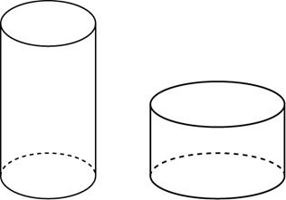

Прототип задания 8 (№ 27055)

Элементы содержания: | 5.3.2 5.5.5
Умения: | 4.2
 | Аналогичные задания, все задания 8, все прототипы 8
Уровень: | профильный

Площадь поверхности куба равна 18. Найдите его диагональ.
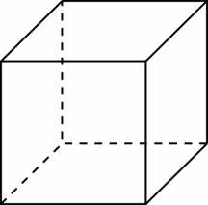

Прототип задания 8 (№ 27056)

Элементы содержания: | 5.3.2 5.5.5 5.5.7
Умения: | 4.2
 | Аналогичные задания, все задания 8, все прототипы 8
Уровень: | профильный

Объем куба равен 8. Найдите площадь его поверхности.
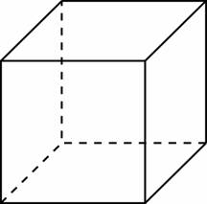

Прототип задания 8 (№ 27057)

Элементы содержания: | 5.3.1 5.5.5
Умения: | 4.2
 | Аналогичные задания, все задания 8, все прототипы 8
Уровень: | профильный

Найдите площадь боковой поверхности правильной шестиугольной призмы, сторона основания которой равна 5, а высота — 10.
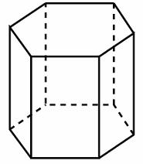

Прототип задания 8 (№ 27058)

Элементы содержания: | 5.4.1 5.5.6
Умения: | 4.2
 | Аналогичные задания, все задания 8, все прототипы 8
Уровень: | профильный

Радиус основания цилиндра равен 2, высота равна 3. Найдите площадь боковой поверхности цилиндра, деленную на .
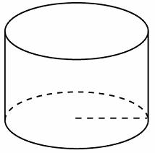

Прототип задания 8 (№ 27059)

Элементы содержания: | 5.4.1 5.5.6
Умения: | 4.2
 | Аналогичные задания, все задания 8, все прототипы 8
Уровень: | профильный

Площадь большого круга шара равна 3. Найдите площадь поверхности шара.
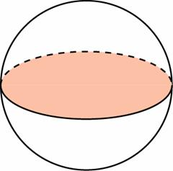

Прототип задания 8 (№ 27061)

Элементы содержания: | 5.3.2
Умения: | 4.2
 | Аналогичные задания, все задания 8, все прототипы 8
Уровень: | профильный

Если каждое ребро куба увеличить на 1, то его площадь поверхности увеличится на 54. Найдите ребро куба.
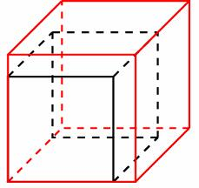

Прототип задания 8 (№ 27062)

Элементы содержания: | 5.3.1 5.5.5
Умения: | 4.2
 | Аналогичные задания, все задания 8, все прототипы 8
Уровень: | профильный

Найдите площадь поверхности прямой призмы, в основании которой лежит ромб с диагоналями, равными 6 и 8, и боковым ребром, равным 10.
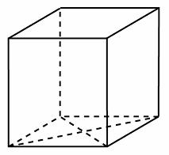

Прототип задания 8 (№ 27063)

Элементы содержания: | 5.3.1 5.5.5
Умения: | 4.2
 | Аналогичные задания, все задания 8, все прототипы 8
Уровень: | профильный

Найдите боковое ребро правильной четырехугольной призмы, если сторона ее основания равна 20, а площадь поверхности равна 1760.
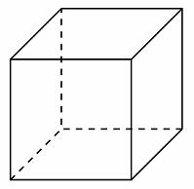

Прототип задания 8 (№ 27064)

Элементы содержания: | 5.3.1 5.4.1 5.5.5
Умения: | 4.2
 | Аналогичные задания, все задания 8, все прототипы 8
Уровень: | профильный

Правильная четырехугольная призма описана около цилиндра, радиус основания и высота которого равны 1. Найдите площадь боковой поверхности призмы.
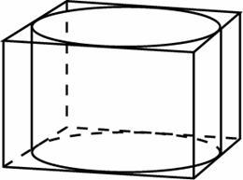

Прототип задания 8 (№ 27065)

Элементы содержания: | 5.3.1 5.4.1
Умения: | 4.2
 | Аналогичные задания, все задания 8, все прототипы 8
Уровень: | профильный

Найдите площадь боковой поверхности правильной треугольной призмы, описанной около цилиндра, радиус основания которого равен , а высота равна 2.
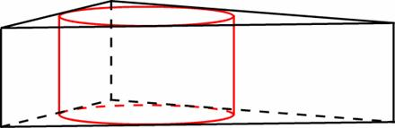

Прототип задания 8 (№ 27066)

Элементы содержания: | 5.3.1 5.4.1 5.5.5
Умения: | 4.2
 | Аналогичные задания, все задания 8, все прототипы 8
Уровень: | профильный

Найдите площадь боковой поверхности правильной шестиугольной призмы, описанной около цилиндра, радиус основания которого равен , а высота равна 2.
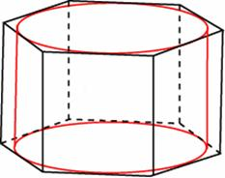

Прототип задания 8 (№ 27067)

Элементы содержания: | 5.3.2 5.4.3 5.5.5
Умения: | 4.2
 | Аналогичные задания, все задания 8, все прототипы 8
Уровень: | профильный

Прямоугольный параллелепипед описан около единичной сферы. Найдите его площадь поверхности.
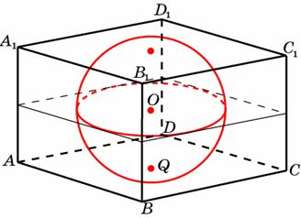

Прототип задания 8 (№ 27068)

Элементы содержания: | 5.3.1 5.3.4 5.5.5
Умения: | 4.2
 | Аналогичные задания, все задания 8, все прототипы 8
Уровень: | профильный

Площадь боковой поверхности треугольной призмы равна 24. Через среднюю линию основания призмы проведена плоскость, параллельная боковому ребру. Найдите площадь боковой поверхности отсечённой треугольной призмы.
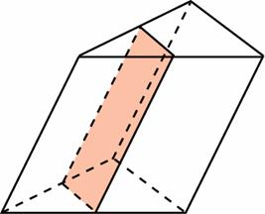

Прототип задания 8 (№ 27069)

Элементы содержания: | 5.3.3 5.5.5
Умения: | 4.2
 | Аналогичные задания, все задания 8, все прототипы 8
Уровень: | профильный

Стороны основания правильной четырехугольной пирамиды равны 10, боковые ребра равны 13. Найдите площадь поверхности этой пирамиды.
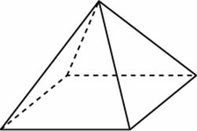

Прототип задания 8 (№ 27070)

Элементы содержания: | 5.3.3 5.5.5
Умения: | 4.2
 | Аналогичные задания, все задания 8, все прототипы 8
Уровень: | профильный

Стороны основания правильной шестиугольной пирамиды равны 10, боковые ребра равны 13. Найдите площадь боковой поверхности этой пирамиды.
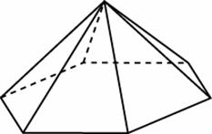

Прототип задания 8 (№ 27071)

Элементы содержания: | 5.3.2 5.5.5
Умения: | 4.2
 | Аналогичные задания, все задания 8, все прототипы 8
Уровень: | профильный

Найдите площадь поверхности многогранника, изображённого на рисунке (все двугранные углы прямые).
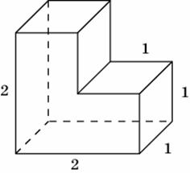

Прототип задания 8 (№ 27072)

Элементы содержания: | 5.4.3 5.5.6
Умения: | 4.2
 | Аналогичные задания, все задания 8, все прототипы 8
Уровень: | профильный

Дано два шара. Радиус первого шара в 2 раза больше радиуса второго. Во сколько раз площадь поверхности первого шара больше площади поверхности второго?
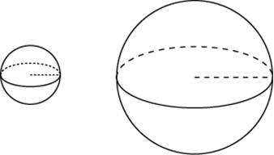

Прототип задания 8 (№ 27073)

Элементы содержания: | 5.4.1 5.4.3 5.5.6
Умения: | 4.2
 | Аналогичные задания, все задания 8, все прототипы 8
Уровень: | профильный

Шар вписан в цилиндр. Площадь полной поверхности цилиндра равна 18. Найдите площадь поверхности шара.
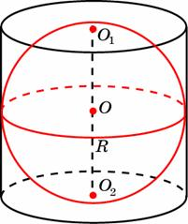

Прототип задания 8 (№ 27074)

Элементы содержания: | 5.3.2 5.3.3 5.5.7
Умения: | 4.2
 | Аналогичные задания, все задания 8, все прототипы 8
Уровень: | профильный

Объем параллелепипеда равен 9. Найдите объем треугольной пирамиды .
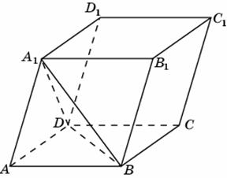

Прототип задания 8 (№ 27075)

Элементы содержания: | 5.3.1 5.3.2 5.5.5
Умения: | 4.2
 | Аналогичные задания, все задания 8, все прототипы 8
Уровень: | профильный

Из единичного куба вырезана правильная четырехугольная призма со стороной основания 0,5 и боковым ребром 1. Найдите площадь поверхности оставшейся части куба.
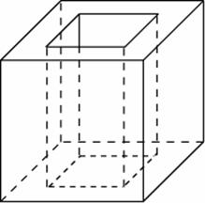

Прототип задания 8 (№ 27079)

Элементы содержания: | 5.3.2 5.5.7
Умения: | 4.2
 | Аналогичные задания, все задания 8, все прототипы 8
Уровень: | профильный

Два ребра прямоугольного параллелепипеда, выходящие из одной вершины, равны 2 и 6. Объем параллелепипеда равен 48. Найдите третье ребро параллелепипеда, выходящее из той же вершины.
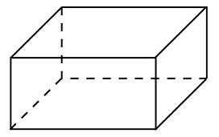

Прототип задания 8 (№ 27081)

Элементы содержания: | 5.3.2 5.5.7
Умения: | 4.2
 | Аналогичные задания, все задания 8, все прототипы 8
Уровень: | профильный

Во сколько раз увеличится объем куба, если все его ребра увеличить в три раза?
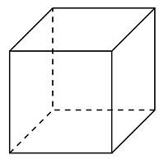

Прототип задания 8 (№ 27082)

Элементы содержания: | 5.3.1 5.5.5 5.5.7
Умения: | 4.2
 | Аналогичные задания, все задания 8, все прототипы 8
Уровень: | профильный

Основанием прямой треугольной призмы является прямоугольный треугольник с катетами 6 и 8, боковое ребро призмы равно 5. Найдите объём призмы.
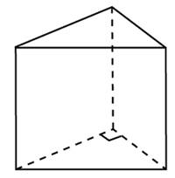

Прототип задания 8 (№ 27083)

Элементы содержания: | 5.3.1 5.5.5 5.5.7
Умения: | 4.2
 | Аналогичные задания, все задания 8, все прототипы 8
Уровень: | профильный

Основанием прямой треугольной призмы служит прямоугольный треугольник с катетами 3 и 5, объём призмы равен 30. Найдите боковое ребро призмы.

Прототип задания 8 (№ 27084)

Элементы содержания: | 5.3.1 5.5.5 5.5.7
Умения: | 4.2
 | Аналогичные задания, все задания 8, все прототипы 8
Уровень: | профильный

Найдите объем правильной шестиугольной призмы, стороны основания которой равны 1, а боковые ребра равны .
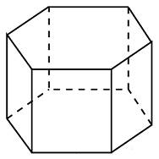

Прототип задания 8 (№ 27085)

Элементы содержания: | 5.3.5 5.5.7
Умения: | 4.2
 | Аналогичные задания, все задания 8, все прототипы 8
Уровень: | профильный

Во сколько раз увеличится объем правильного тетраэдра, если все его ребра увеличить в два раза?
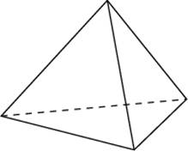

Прототип задания 8 (№ 27086)

Элементы содержания: | 5.3.3 5.5.7
Умения: | 4.2
 | Аналогичные задания, все задания 8, все прототипы 8
Уровень: | профильный

Основанием пирамиды является прямоугольник со сторонами 3 и 4. Ее объем равен 16. Найдите высоту этой пирамиды.
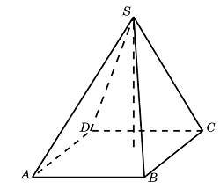

Прототип задания 8 (№ 27087)

Элементы содержания: | 5.3.3 5.5.7
Умения: | 4.2
 | Аналогичные задания, все задания 8, все прототипы 8
Уровень: | профильный

Найдите объем правильной треугольной пирамиды, стороны основания которой равны 1, а высота равна .
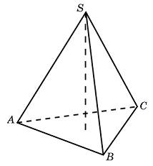

Прототип задания 8 (№ 27088)

Элементы содержания: | 5.3.3 5.5.7
Умения: | 4.2
 | Аналогичные задания, все задания 8, все прототипы 8
Уровень: | профильный

Найдите высоту правильной треугольной пирамиды, стороны основания которой равны 2, а объем равен .

Прототип задания 8 (№ 27089)

Элементы содержания: | 5.3.3 5.5.7
Умения: | 4.2
 | Аналогичные задания, все задания 8, все прототипы 8
Уровень: | профильный

Во сколько раз увеличится объем пирамиды, если ее высоту увеличить в четыре раза?
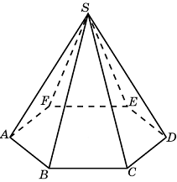

Прототип задания 8 (№ 27091)

Элементы содержания: | 5.4.1 5.5.7
Умения: | 4.2
 | Аналогичные задания, все задания 8, все прототипы 8
Уровень: | профильный

В цилиндрический сосуд налили 6 куб. см воды. В воду полностью погрузили деталь. При этом уровень жидкости в сосуде увеличился в 1,5 раза. Найдите объём детали. Ответ выразите в куб. см.

Прототип задания 8 (№ 27094)

Элементы содержания: | 5.4.2 5.5.7
Умения: | 4.2
 | Аналогичные задания, все задания 8, все прототипы 8
Уровень: | профильный

Во сколько раз уменьшится объем конуса, если его высота уменьшится в 3 раза, а радиус основания останется прежним?
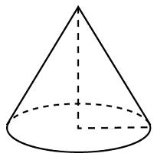

Прототип задания 8 (№ 27095)

Элементы содержания: | 5.4.2 5.5.7
Умения: | 4.2
 | Аналогичные задания, все задания 8, все прототипы 8
Уровень: | профильный

Во сколько раз увеличится объем конуса, если радиус его основания увеличится в 1,5 раза, а высота останется прежней?

Прототип задания 8 (№ 27096)

Элементы содержания: | 5.4.1 5.4.2 5.5.7
Умения: | 4.2
 | Аналогичные задания, все задания 8, все прототипы 8
Уровень: | профильный

Цилиндр и конус имеют общие основание и высоту. Объём цилиндра равен 150. Найдите объём конуса.
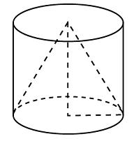

Прототип задания 8 (№ 27097)

Элементы содержания: | 5.4.3 5.5.7
Умения: | 4.2
 | Аналогичные задания, все задания 8, все прототипы 8
Уровень: | профильный

Во сколько раз увеличится объем шара, если его радиус увеличить в три раза?
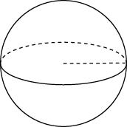

Прототип задания 8 (№ 27098)

Элементы содержания: | 5.3.2 5.5.7
Умения: | 4.2
 | Аналогичные задания, все задания 8, все прототипы 8
Уровень: | профильный

Диагональ куба равна . Найдите его объем.
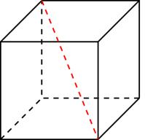

Прототип задания 8 (№ 27099)

Элементы содержания: | 5.3.2 5.5.7
Умения: | 4.2
 | Аналогичные задания, все задания 8, все прототипы 8
Уровень: | профильный

Объем куба равен . Найдите его диагональ.
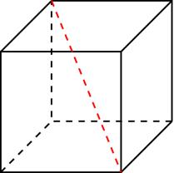

Прототип задания 8 (№ 27100)

Элементы содержания: | 5.3.2 5.5.7
Умения: | 4.2
 | Аналогичные задания, все задания 8, все прототипы 8
Уровень: | профильный

Два ребра прямоугольного параллелепипеда, выходящие из одной вершины, равны 2, 4. Диагональ параллелепипеда равна 6. Найдите объем параллелепипеда.
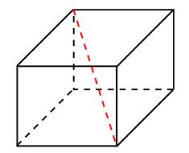

Прототип задания 8 (№ 27102)

Элементы содержания: | 5.3.2 5.5.7
Умения: | 4.2
 | Аналогичные задания, все задания 8, все прототипы 8
Уровень: | профильный

Если каждое ребро куба увеличить на 1, то его объем увеличится на 19. Найдите ребро куба.
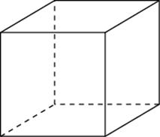

Прототип задания 8 (№ 27103)

Элементы содержания: | 5.3.2 5.5.7
Умения: | 4.2
 | Аналогичные задания, все задания 8, все прототипы 8
Уровень: | профильный

Одна из граней прямоугольного параллелепипеда — квадрат. Диагональ параллелепипеда равна и образует с плоскостью этой грани угол 45. Найдите объем параллелепипеда.

Прототип задания 8 (№ 27104)

Элементы содержания: | 5.3.2 5.5.5 5.5.7
Умения: | 4.2
 | Аналогичные задания, все задания 8, все прототипы 8
Уровень: | профильный

Гранью параллелепипеда является ромб со стороной 1 и острым углом 60. Одно из ребер параллелепипеда составляет с плоскостью этой грани угол 60 и равно 2. Найдите объем параллелепипеда.
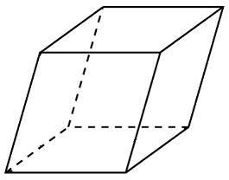

Прототип задания 8 (№ 27105)

Элементы содержания: | 5.3.2 5.4.3 5.5.7
Умения: | 4.2
 | Аналогичные задания, все задания 8, все прототипы 8
Уровень: | профильный

Объём куба, описанного около сферы, равен 216. Найдите радиус сферы.

Прототип задания 8 (№ 27106)

Элементы содержания: | 5.3.1 5.3.4 5.5.7
Умения: | 4.2
 | Аналогичные задания, все задания 8, все прототипы 8
Уровень: | профильный

Через среднюю линию основания треугольной призмы, объём которой равен 32, проведена плоскость, параллельная боковому ребру. Найдите объём отсеченной треугольной призмы.
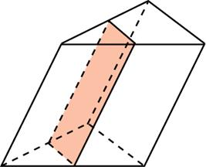

Прототип задания 8 (№ 27107)

Элементы содержания: | 5.3.1 5.3.4 5.5.7
Умения: | 4.2
 | Аналогичные задания, все задания 8, все прототипы 8
Уровень: | профильный

Через среднюю линию основания треугольной призмы проведена плоскость, параллельная боковому ребру. Найдите объём этой призмы, если объём отсеченной треугольной призмы равен 5.
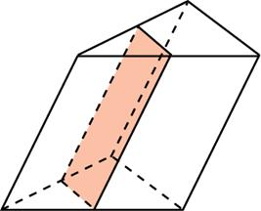

Прототип задания 8 (№ 27108)

Элементы содержания: | 5.3.1 5.5.7
Умения: | 4.2
 | Аналогичные задания, все задания 8, все прототипы 8
Уровень: | профильный

Найдите объем призмы, в основаниях которой лежат правильные шестиугольники со сторонами 2, а боковые ребра равны и наклонены к плоскости основания под углом 30.
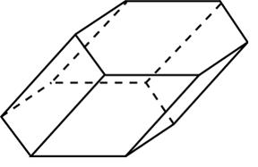

Прототип задания 8 (№ 27109)

Элементы содержания: | 5.3.3 5.5.7
Умения: | 4.2
 | Аналогичные задания, все задания 8, все прототипы 8
Уровень: | профильный

В правильной четырехугольной пирамиде высота равна 6, боковое ребро равно 10. Найдите ее объем.
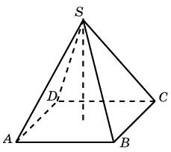

Прототип задания 8 (№ 27110)

Элементы содержания: | 5.3.3 5.5.7
Умения: | 4.2
 | Аналогичные задания, все задания 8, все прототипы 8
Уровень: | профильный

Основанием пирамиды служит прямоугольник, одна боковая грань перпендикулярна плоскости основания, а три другие боковые грани наклонены к плоскости основания под углом 60. Высота пирамиды равна 6. Найдите объем пирамиды.
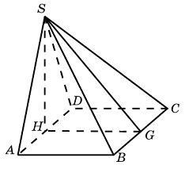

Прототип задания 8 (№ 27111)

Элементы содержания: | 5.3.3 5.5.7
Умения: | 4.2
 | Аналогичные задания, все задания 8, все прототипы 8
Уровень: | профильный

Боковые ребра треугольной пирамиды взаимно перпендикулярны, каждое из них равно 3. Найдите объем пирамиды.
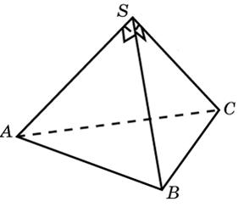

Прототип задания 8 (№ 27112)

Элементы содержания: | 5.3.1 5.3.3 5.3.4 5.5.7
Умения: | 4.2
 | Аналогичные задания, все задания 8, все прототипы 8
Уровень: | профильный

От треугольной призмы, объем которой равен 6, отсечена треугольная пирамида плоскостью, проходящей через сторону одного основания и противоположную вершину другого основания. Найдите объем оставшейся части.

Прототип задания 8 (№ 27113)

Элементы содержания: | 5.3.3 5.3.4 5.5.7
Умения: | 4.2
 | Аналогичные задания, все задания 8, все прототипы 8
Уровень: | профильный

Объем треугольной пирамиды SABC, являющейся частью правильной шестиугольной пирамиды SABCDEF, равен 1. Найдите объем шестиугольной пирамиды.
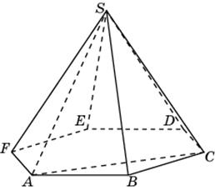

Прототип задания 8 (№ 27114)

Элементы содержания: | 5.3.3 5.3.4 5.5.7
Умения: | 4.2
 | Аналогичные задания, все задания 8, все прототипы 8
Уровень: | профильный

Объем правильной четырехугольной пирамиды SABCD равен 12. Точка E — середина ребра SB. Найдите объем треугольной пирамиды EABC.
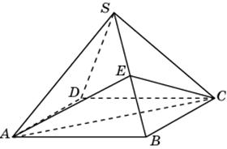

Прототип задания 8 (№ 27115)

Элементы содержания: | 5.3.3 5.3.4 5.5.7
Умения: | 4.2
 | Аналогичные задания, все задания 8, все прототипы 8
Уровень: | профильный

От треугольной пирамиды, объем которой равен 12, отсечена треугольная пирамида плоскостью, проходящей через вершину пирамиды и среднюю линию основания. Найдите объем отсеченной треугольной пирамиды.
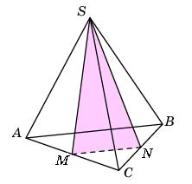

Прототип задания 8 (№ 27116)

Элементы содержания: | 5.3.3 5.3.4 5.5.7
Умения: | 4.2
 | Аналогичные задания, все задания 8, все прототипы 8
Уровень: | профильный

Объем треугольной пирамиды равен 15. Плоскость проходит через сторону основания этой пирамиды и пересекает противоположное боковое ребро в точке, делящей его в отношении 1 : 2, считая от вершины пирамиды. Найдите больший из объемов пирамид, на которые плоскость разбивает исходную пирамиду.

Прототип задания 8 (№ 27117)

Элементы содержания: | 5.3.2 5.5.7
Умения: | 4.2
 | Аналогичные задания, все задания 8, все прототипы 8
Уровень: | профильный

Найдите объем пространственного креста, изображенного на рисунке и составленного из единичных кубов.
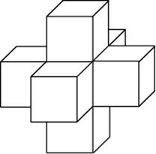

Прототип задания 8 (№ 27118)

Элементы содержания: | 5.4.1 5.5.7
Умения: | 4.2
 | Аналогичные задания, все задания 8, все прототипы 8
Уровень: | профильный

Одна цилиндрическая кружка вдвое выше второй, зато вторая в полтора раза шире. Найдите отношение объема второй кружки к объему первой.

Прототип задания 8 (№ 27128)

Элементы содержания: | 5.3.2 5.5.5
Умения: | 4.2
 | Аналогичные задания, все задания 8, все прототипы 8
Уровень: | профильный

Рёбра прямоугольного параллелепипеда равны 1, 2, 3. Найдите площадь его поверхности.
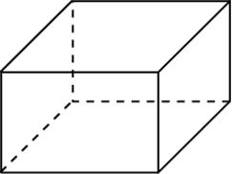

Прототип задания 8 (№ 27130)

Элементы содержания: | 5.3.2 5.5.5
Умения: | 4.2
 | Аналогичные задания, все задания 8, все прототипы 8
Уровень: | профильный

Во сколько раз увеличится площадь поверхности куба, если все его рёбра увеличить в три раза?
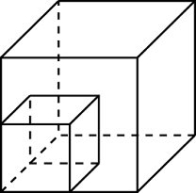

Прототип задания 8 (№ 27131)

Элементы содержания: | 5.3.5 5.5.5
Умения: | 4.2
 | Аналогичные задания, все задания 8, все прототипы 8
Уровень: | профильный

Во сколько раз увеличится площадь поверхности правильного тетраэдра, если все его ребра увеличить в два раза?
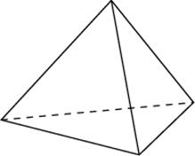

Прототип задания 8 (№ 27132)

Элементы содержания: | 5.3.1 5.5.5
Умения: | 4.2
 | Аналогичные задания, все задания 8, все прототипы 8
Уровень: | профильный

Основанием прямой треугольной призмы служит прямоугольный треугольник с катетами 6 и 8, высота призмы равна 10. Найдите площадь ее поверхности.
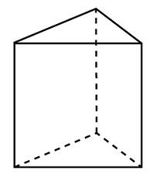

Прототип задания 8 (№ 27133)

Элементы содержания: | 5.4.1 5.5.6
Умения: | 4.2
 | Аналогичные задания, все задания 8, все прототипы 8
Уровень: | профильный

Длина окружности основания цилиндра равна 3, высота равна 2. Найдите площадь боковой поверхности цилиндра.
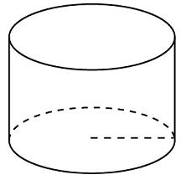

Прототип задания 8 (№ 27135)

Элементы содержания: | 5.4.2 5.5.6
Умения: | 4.2
 | Аналогичные задания, все задания 8, все прототипы 8
Уровень: | профильный

Длина окружности основания конуса равна 3, образующая равна 2. Найдите площадь боковой поверхности конуса.
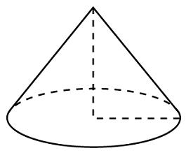

Прототип задания 8 (№ 27136)

Элементы содержания: | 5.4.2 5.5.6
Умения: | 4.2
 | Аналогичные задания, все задания 8, все прототипы 8
Уровень: | профильный

Во сколько раз увеличится площадь боковой поверхности конуса, если его образующая увеличится в 3 раза, а радиус основания останется прежним?

Прототип задания 8 (№ 27137)

Элементы содержания: | 5.4.2 5.5.6
Умения: | 4.2
 | Аналогичные задания, все задания 8, все прототипы 8
Уровень: | профильный

Во сколько раз уменьшится площадь боковой поверхности конуса, если радиус его основания уменьшится в 1,5 раза, а образующая останется прежней?

Прототип задания 8 (№ 27139)

Элементы содержания: | 5.3.2 5.5.5
Умения: | 4.2
 | Аналогичные задания, все задания 8, все прототипы 8
Уровень: | профильный

Диагональ куба равна 1. Найдите площадь его поверхности.
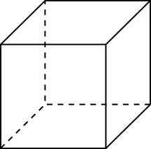

Прототип задания 8 (№ 27141)

Элементы содержания: | 5.3.2 5.5.7
Умения: | 4.2
 | Аналогичные задания, все задания 8, все прототипы 8
Уровень: | профильный

Площадь поверхности куба равна 24. Найдите его объем.

Прототип задания 8 (№ 27143)

Элементы содержания: | 5.3.2 5.5.5
Умения: | 4.2
 | Аналогичные задания, все задания 8, все прототипы 8
Уровень: | профильный

Два ребра прямоугольного параллелепипеда, выходящие из одной вершины, равны 2, 4. Диагональ параллелепипеда равна 6. Найдите площадь поверхности параллелепипеда.
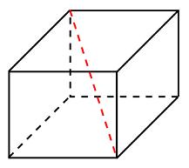

Прототип задания 8 (№ 27148)

Элементы содержания: | 5.3.1 5.5.5
Умения: | 4.2
 | Аналогичные задания, все задания 8, все прототипы 8
Уровень: | профильный

В основании прямой призмы лежит ромб с диагоналями, равными 6 и 8. Площадь ее поверхности равна 248. Найдите боковое ребро этой призмы.
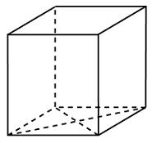

Прототип задания 8 (№ 27151)

Элементы содержания: | 5.3.1 5.5.5
Умения: | 4.2
 | Аналогичные задания, все задания 8, все прототипы 8
Уровень: | профильный

Основанием прямой треугольной призмы служит прямоугольный треугольник с катетами 6 и 8. Площадь ее поверхности равна 288. Найдите высоту призмы.
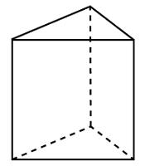

Прототип задания 8 (№ 27153)

Элементы содержания: | 5.3.1 5.3.4 5.5.5
Умения: | 4.2
 | Аналогичные задания, все задания 8, все прототипы 8
Уровень: | профильный

Через среднюю линию основания треугольной призмы проведена плоскость, параллельная боковому ребру. Площадь боковой поверхности отсеченной треугольной призмы равна 8. Найдите площадь боковой поверхности исходной призмы.
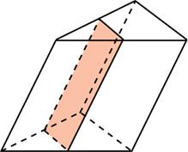

Прототип задания 8 (№ 27155)

Элементы содержания: | 5.3.3 5.5.5
Умения: | 4.2
 | Аналогичные задания, все задания 8, все прототипы 8
Уровень: | профильный

Найдите площадь поверхности правильной четырехугольной пирамиды, стороны основания которой равны 6 и высота равна 4.
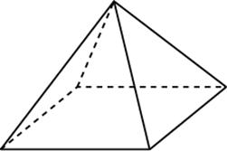

Прототип задания 8 (№ 27157)

Элементы содержания: | 5.3.5 5.5.5
Умения: | 4.2
 | Аналогичные задания, все задания 8, все прототипы 8
Уровень: | профильный

Во сколько раз увеличится площадь поверхности октаэдра, если все его ребра увеличить в 3 раза?
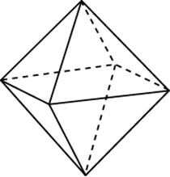

Прототип задания 8 (№ 27158)

Элементы содержания: | 5.3.2 5.5.5
Умения: | 4.2
 | Аналогичные задания, все задания 8, все прототипы 8
Уровень: | профильный

Найдите площадь поверхности пространственного креста, изображенного на рисунке и составленного из единичных кубов.

Прототип задания 8 (№ 27160)

Элементы содержания: | 5.4.2 5.5.6
Умения: | 4.2
 | Аналогичные задания, все задания 8, все прототипы 8
Уровень: | профильный

Площадь боковой поверхности конуса в два раза больше площади основания. Найдите угол между образующей конуса и плоскостью основания. Ответ дайте в градусах.
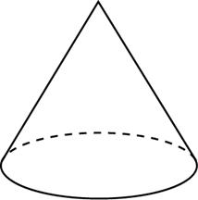

Прототип задания 8 (№ 27161)

Элементы содержания: | 5.4.2 5.5.6
Умения: | 4.2
 | Аналогичные задания, все задания 8, все прототипы 8
Уровень: | профильный

Площадь полной поверхности конуса равна 12. Параллельно основанию конуса проведено сечение, делящее высоту в отношении 1:1, считая от вершины конуса. Найдите площадь полной поверхности отсечённого конуса.
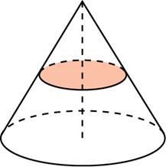

Прототип задания 8 (№ 27162)

Элементы содержания: | 5.4.3 5.5.6
Умения: | 4.2
 | Аналогичные задания, все задания 8, все прототипы 8
Уровень: | профильный

Объем одного шара в 27 раз больше объема второго. Во сколько раз площадь поверхности первого шара больше площади поверхности второго?

Прототип задания 8 (№ 27163)

Элементы содержания: | 5.4.3 5.5.6
Умения: | 4.2
 | Аналогичные задания, все задания 8, все прототипы 8
Уровень: | профильный

Радиусы двух шаров равны 6 и 8. Найдите радиус шара, площадь поверхности которого равна сумме площадей поверхностей двух данных шаров.
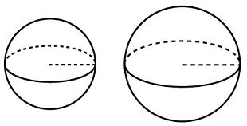

Прототип задания 8 (№ 27168)

Элементы содержания: | 5.3.2 5.5.5 5.5.7
Умения: | 4.2
 | Аналогичные задания, все задания 8, все прототипы 8
Уровень: | профильный

Объём первого куба в 8 раз больше объёма второго куба. Во сколько раз площадь поверхности первого куба больше площади поверхности второго куба?

Прототип задания 8 (№ 27170)

Элементы содержания: | 5.3.1 5.4.1 5.5.5
Умения: | 4.2
 | Аналогичные задания, все задания 8, все прототипы 8
Уровень: | профильный

Найдите площадь боковой поверхности правильной треугольной призмы, вписанной в цилиндр, радиус основания которого равен , а высота равна 2.
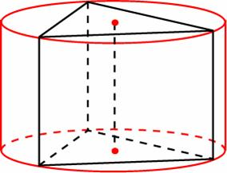

Прототип задания 8 (№ 27171)

Элементы содержания: | 5.3.3 5.5.5
Умения: | 4.2
 | Аналогичные задания, все задания 8, все прототипы 8
Уровень: | профильный

Найдите площадь боковой поверхности правильной четырехугольной пирамиды, сторона основания которой равна 6 и высота равна 4.
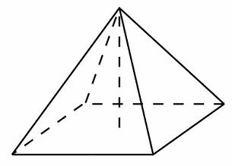

Прототип задания 8 (№ 27172)

Элементы содержания: | 5.3.3 5.5.5
Умения: | 4.2
 | Аналогичные задания, все задания 8, все прототипы 8
Уровень: | профильный

Во сколько раз увеличится площадь поверхности пирамиды, если все ее ребра увеличить в 2 раза?

Прототип задания 8 (№ 27175)

Элементы содержания: | 5.3.4 5.3.5 5.5.5
Умения: | 4.2
 | Аналогичные задания, все задания 8, все прототипы 8
Уровень: | профильный

Ребра правильного тетраэдра равны 1. Найдите площадь сечения, проходящего через середины четырёх его ребер.
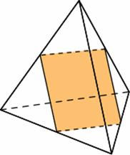

Прототип задания 8 (№ 27176)

Элементы содержания: | 5.3.3 5.5.7
Умения: | 4.2
 | Аналогичные задания, все задания 8, все прототипы 8
Уровень: | профильный

Найдите объем пирамиды, высота которой равна 6, а основание — прямоугольник со сторонами 3 и 4.

Прототип задания 8 (№ 27178)

Элементы содержания: | 5.3.3 5.5.7
Умения: | 4.2
 | Аналогичные задания, все задания 8, все прототипы 8
Уровень: | профильный

В правильной четырехугольной пирамиде высота равна 12, объем равен 200. Найдите боковое ребро этой пирамиды.

Прототип задания 8 (№ 27179)

Элементы содержания: | 5.3.3 5.5.7
Умения: | 4.2
 | Аналогичные задания, все задания 8, все прототипы 8
Уровень: | профильный

Сторона основания правильной шестиугольной пирамиды равна 2, боковое ребро равно 4. Найдите объем пирамиды.
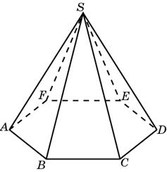

Прототип задания 8 (№ 27180)

Элементы содержания: | 5.3.3 5.5.7
Умения: | 4.2
 | Аналогичные задания, все задания 8, все прототипы 8
Уровень: | профильный

Объем правильной шестиугольной пирамиды 6. Сторона основания равна 1. Найдите боковое ребро.

Прототип задания 8 (№ 27181)

Элементы содержания: | 5.3.3 5.5.7
Умения: | 4.2
 | Аналогичные задания, все задания 8, все прототипы 8
Уровень: | профильный

Сторона основания правильной шестиугольной пирамиды равна 4, а угол между боковой гранью и основанием равен 45. Найдите объем пирамиды.
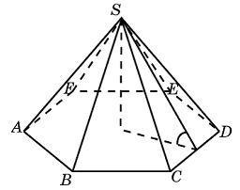

Прототип задания 8 (№ 27182)

Элементы содержания: | 5.3.2 5.3.3 5.5.7
Умения: | 4.2
 | Аналогичные задания, все задания 8, все прототипы 8
Уровень: | профильный

Объем параллелепипеда равен 12. Найдите объем треугольной пирамиды .
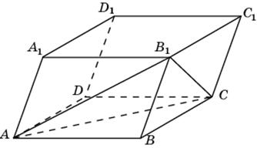

Прототип задания 8 (№ 27183)

Элементы содержания: | 5.3.1 5.3.2 5.3.4 5.5.7
Умения: | 4.2
 | Аналогичные задания, все задания 8, все прототипы 8
Уровень: | профильный

Объём куба равен 12. Найдите объём треугольной призмы, отсекаемой от куба плоскостью, проходящей через середины двух рёбер, выходящих из одной вершины, и параллельной третьему ребру, выходящему из этой же вершины.
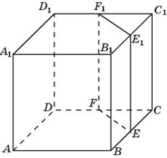

Прототип задания 8 (№ 27184)

Элементы содержания: | 5.3.2 5.3.3 5.5.7
Умения: | 4.2
 | Аналогичные задания, все задания 8, все прототипы 8
Уровень: | профильный

Объем куба равен 12. Найдите объем четырехугольной пирамиды, основанием которой является грань куба, а вершиной — центр куба.
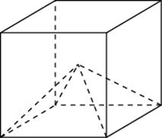

Прототип задания 8 (№ 27187)

Элементы содержания: | 5.3.2 5.5.7
Умения: | 4.2
 | Аналогичные задания, все задания 8, все прототипы 8
Уровень: | профильный

Найдите объем многогранника, изображенного на рисунке (все двугранные углы прямые).
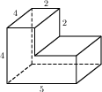

Прототип задания 8 (№ 27188)

Элементы содержания: | 5.3.2 5.5.7
Умения: | 4.2
 | Аналогичные задания, все задания 8, все прототипы 8
Уровень: | профильный

Найдите объем многогранника, изображенного на рисунке (все двугранные углы прямые).
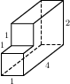

Прототип задания 8 (№ 27189)

Элементы содержания: | 5.3.2 5.5.7
Умения: | 4.2
 | Аналогичные задания, все задания 8, все прототипы 8
Уровень: | профильный

Найдите объем многогранника, изображенного на рисунке (все двугранные углы прямые).
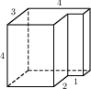

Прототип задания 8 (№ 27190)

Элементы содержания: | 5.3.2 5.5.7
Умения: | 4.2
 | Аналогичные задания, все задания 8, все прототипы 8
Уровень: | профильный

Найдите объем многогранника, изображенного на рисунке (все двугранные углы прямые).
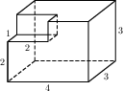

Прототип задания 8 (№ 27191)

Элементы содержания: | 5.3.2 5.5.7
Умения: | 4.2
 | Аналогичные задания, все задания 8, все прототипы 8
Уровень: | профильный

Найдите объем многогранника, изображенного на рисунке (все двугранные углы прямые).
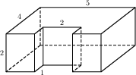

Прототип задания 8 (№ 27192)

Элементы содержания: | 5.3.2 5.5.7
Умения: | 4.2
 | Аналогичные задания, все задания 8, все прототипы 8
Уровень: | профильный

Найдите объем многогранника, изображенного на рисунке (все двугранные углы прямые).
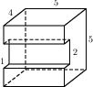

Прототип задания 8 (№ 27193)

Элементы содержания: | 5.3.2 5.5.7
Умения: | 4.2
 | Аналогичные задания, все задания 8, все прототипы 8
Уровень: | профильный

Найдите объем многогранника, изображенного на рисунке (все двугранные углы прямые).

Прототип задания 8 (№ 27194)

Элементы содержания: | 5.3.2 5.5.7
Умения: | 4.2
 | Аналогичные задания, все задания 8, все прототипы 8
Уровень: | профильный

Найдите объем многогранника, изображенного на рисунке (все двугранные углы прямые).
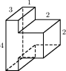

Прототип задания 8 (№ 27209)

Элементы содержания: | 5.3.2 5.3.3 5.5.7
Умения: | 4.2
 | Аналогичные задания, все задания 8, все прототипы 8
Уровень: | профильный

Объем параллелепипеда равен . Найдите объем треугольной пирамиды .
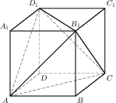

Прототип задания 8 (№ 27210)

Элементы содержания: | 5.5.7
Умения: | 4.2
 | Аналогичные задания, все задания 8, все прототипы 8
Уровень: | профильный

Найдите объем многогранника, изображенного на рисунке (все двугранные углы прямые).
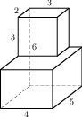

Прототип задания 8 (№ 27211)

Элементы содержания: | 5.5.7
Умения: | 4.2
 | Аналогичные задания, все задания 8, все прототипы 8
Уровень: | профильный

Найдите объем многогранника, изображенного на рисунке (все двугранные углы прямые).
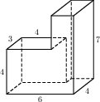

Прототип задания 8 (№ 27212)

Элементы содержания: | 5.5.7
Умения: | 4.2
 | Аналогичные задания, все задания 8, все прототипы 8
Уровень: | профильный

Найдите объем многогранника, изображенного на рисунке (все двугранные углы прямые).
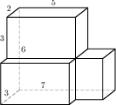

Прототип задания 8 (№ 27213)

Элементы содержания: | 5.5.7
Умения: | 4.2
 | Аналогичные задания, все задания 8, все прототипы 8
Уровень: | профильный

Найдите объем многогранника, изображенного на рисунке (все двугранные углы прямые).
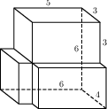

Прототип задания 8 (№ 27214)

Элементы содержания: | 5.3.5 5.5.7
Умения: | 4.2
 | Аналогичные задания, все задания 8, все прототипы 8
Уровень: | профильный

Объём тетраэдра равен 19. Найдите объём многогранника, вершинами которого являются середины рёбер данного тетраэдра.
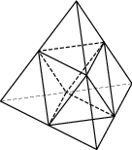

Прототип задания 8 (№ 27215)

Элементы содержания: | 5.3.5
Умения: | 4.2
 | Аналогичные задания, все задания 8, все прототипы 8
Уровень: | профильный

Площадь поверхности тетраэдра равна 12. Найдите площадь поверхности многогранника, вершинами которого являются середины рёбер данного тетраэдра.

Прототип задания 8 (№ 27216)

Элементы содержания: | 5.5.7
Умения: | 4.2
 | Аналогичные задания, все задания 8, все прототипы 8
Уровень: | профильный

Найдите объем многогранника, изображенного на рисунке (все двугранные углы прямые).
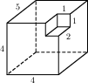

Прототип задания 8 (№ 77154)

Элементы содержания: | 5.3.2 5.3.3 5.5.7
Умения: | 4.2
 | Аналогичные задания, все задания 8, все прототипы 8
Уровень: | профильный

Найдите объем параллелепипеда , если объем треугольной пирамиды равен 3.
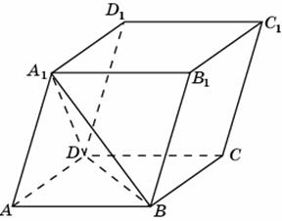

Прототип задания 8 (№ 77155)

Элементы содержания: | 5.3.2 5.5.5
Умения: | 4.2
 | Аналогичные задания, все задания 8, все прототипы 8
Уровень: | профильный

Найдите площадь поверхности многогранника, изображенного на рисунке (все двугранные углы прямые).
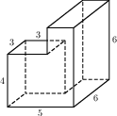

Прототип задания 8 (№ 77156)

Элементы содержания: | 5.3.2 5.5.5
Умения: | 4.2
 | Аналогичные задания, все задания 8, все прототипы 8
Уровень: | профильный

Найдите площадь поверхности многогранника, изображенного на рисунке (все двугранные углы прямые).
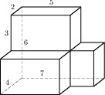

Прототип задания 8 (№ 77157)

Элементы содержания: | 5.3.2 5.5.5
Умения: | 4.2
 | Аналогичные задания, все задания 8, все прототипы 8
Уровень: | профильный

Найдите площадь поверхности многогранника, изображенного на рисунке (все двугранные углы прямые).
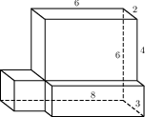

Прототип задания 8 (№ 245335)

Элементы содержания: | 5.3.1 5.3.2 5.5.7
Умения: | 4.2
 | Аналогичные задания, все задания 8, все прототипы 8
Уровень: | профильный

Найдите объем многогранника, вершинами которого являются точки , , , , , прямоугольного параллелепипеда , у которого , , .

Прототип задания 8 (№ 245336)

Элементы содержания: | 5.3.2 5.3.3 5.5.7
Умения: | 4.2
 | Аналогичные задания, все задания 8, все прототипы 8
Уровень: | профильный

Найдите объем многогранника, вершинами которого являются точки , , , прямоугольного параллелепипеда , у которого , , .

Прототип задания 8 (№ 245337)

Элементы содержания: | 5.3.2 5.3.3 5.5.7
Умения: | 4.2
 | Аналогичные задания, все задания 8, все прототипы 8
Уровень: | профильный

Найдите объем многогранника, вершинами которого являются точки , , , , прямоугольного параллелепипеда , у которого , , .

Прототип задания 8 (№ 245338)

Элементы содержания: | 5.3.2 5.3.3 5.5.7
Умения: | 4.2
 | Аналогичные задания, все задания 8, все прототипы 8
Уровень: | профильный

Найдите объем многогранника, вершинами которого являются точки , , , прямоугольного параллелепипеда , у которого , , .

Прототип задания 8 (№ 245339)

Элементы содержания: | 5.3.2 5.3.3 5.5.7
Умения: | 4.2
 | Аналогичные задания, все задания 8, все прототипы 8
Уровень: | профильный

Найдите объем многогранника, вершинами которого являются точки , , , прямоугольного параллелепипеда , у которого , , .

Прототип задания 8 (№ 245340)

Элементы содержания: | 5.3.2 5.3.3 5.5.7
Умения: | 4.2
 | Аналогичные задания, все задания 8, все прототипы 8
Уровень: | профильный

Найдите объем многогранника, вершинами которого являются точки , , , правильной треугольной призмы , площадь основания которой равна 2, а боковое ребро равно 3.

Прототип задания 8 (№ 245341)

Элементы содержания: | 5.3.2 5.3.3 5.5.7
Умения: | 4.2
 | Аналогичные задания, все задания 8, все прототипы 8
Уровень: | профильный

Найдите объем многогранника, вершинами которого являются точки , , , , правильной треугольной призмы , площадь основания которой равна 3, а боковое ребро равно 2.

Прототип задания 8 (№ 245342)

Элементы содержания: | 5.3.2 5.3.3 5.5.7
Умения: | 4.2
 | Аналогичные задания, все задания 8, все прототипы 8
Уровень: | профильный

Найдите объем многогранника, вершинами которого являются точки , , , правильной треугольной призмы , площадь основания которой равна 4, а боковое ребро равно 3.

Прототип задания 8 (№ 245343)

Элементы содержания: | 5.3.1 5.3.2 5.3.3 5.5.7
Умения: | 4.2
 | Аналогичные задания, все задания 8, все прототипы 8
Уровень: | профильный

Найдите объем многогранника, вершинами которого являются точки , , , , , , правильной шестиугольной призмы , площадь основания которой равна 4, а боковое ребро равно 3.

Прототип задания 8 (№ 245344)

Элементы содержания: | 5.3.1 5.3.2 5.5.7
Умения: | 4.2
 | Аналогичные задания, все задания 8, все прототипы 8
Уровень: | профильный

Найдите объем многогранника, вершинами которого являются точки , , , , , правильной шестиугольной призмы , площадь основания которой равна 6, а боковое ребро равно 3.

Прототип задания 8 (№ 245345)

Элементы содержания: | 5.3.1 5.3.2 5.5.7
Умения: | 4.2
 | Аналогичные задания, все задания 8, все прототипы 8
Уровень: | профильный

Найдите объем многогранника, вершинами которого являются точки , , , , , , , правильной шестиугольной призмы , площадь основания которой равна 6, а боковое ребро равно 2.

Прототип задания 8 (№ 245346)

Элементы содержания: | 5.3.1 5.5.7
Умения: | 4.2
 | Аналогичные задания, все задания 8, все прототипы 8
Уровень: | профильный

Найдите объем многогранника, вершинами которого являются точки , , , , , , , правильной шестиугольной призмы , площадь основания которой равна 6, а боковое ребро равно 2.

Прототип задания 8 (№ 245347)

Элементы содержания: | 5.3.1 5.3.2 5.5.7
Умения: | 4.2
 | Аналогичные задания, все задания 8, все прототипы 8
Уровень: | профильный

Найдите объем многогранника, вершинами которого являются точки , , , правильной шестиугольной призмы , площадь основания которой равна 6, а боковое ребро равно 3.

Прототип задания 8 (№ 245348)

Элементы содержания: | 5.4.1 5.4.3 5.5.7
Умения: | 4.2
 | Аналогичные задания, все задания 8, все прототипы 8
Уровень: | профильный

Цилиндр, объём которого равен 33, описан около шара. Найдите объём шара.

Прототип задания 8 (№ 245349)

Элементы содержания: | 5.4.1 5.4.3 5.5.7
Умения: | 4.2
 | Аналогичные задания, все задания 8, все прототипы 8
Уровень: | профильный

Шар, объём которого равен 24, вписан в цилиндр. Найдите объём цилиндра.

Прототип задания 8 (№ 245350)

Элементы содержания: | 5.4.1 5.4.2 5.5.7
Умения: | 4.2
 | Аналогичные задания, все задания 8, все прототипы 8
Уровень: | профильный

Конус и цилиндр имеют общее основание и общую высоту (конус вписан в цилиндр). Вычислите объём цилиндра, если объём конуса равен 5.

Прототип задания 8 (№ 245351)

Элементы содержания: | 5.4.2 5.4.3 5.5.7
Умения: | 4.2
 | Аналогичные задания, все задания 8, все прототипы 8
Уровень: | профильный

Конус вписан в шар. Радиус основания конуса равен радиусу шара. Объём шара равен 28. Найдите объём конуса.

Прототип задания 8 (№ 245352)

Элементы содержания: | 5.4.2 5.4.3 5.5.7
Умения: | 4.2
 | Аналогичные задания, все задания 8, все прототипы 8
Уровень: | профильный

Конус вписан в шар. Радиус основания конуса равен радиусу шара. Объём конуса равен 6. Найдите объём шара.

Прототип задания 8 (№ 245354)

Элементы содержания: | 5.3.1 5.4.1 5.5.6
Умения: | 4.2
 | Аналогичные задания, все задания 8, все прототипы 8
Уровень: | профильный

Правильная четырехугольная призма описана около цилиндра, радиус основания которого равен 2. Площадь боковой поверхности призмы равна 48. Найдите высоту цилиндра.

Прототип задания 8 (№ 245355)

Элементы содержания: | 5.3.2 5.4.3 5.5.7
Умения: | 4.2
 | Аналогичные задания, все задания 8, все прототипы 8
Уровень: | профильный

Куб вписан в шар радиуса . Найдите объем куба.

Прототип задания 8 (№ 245356)

Элементы содержания: | 5.3.1 5.5.6
Умения: | 4.2
 | Аналогичные задания, все задания 8, все прототипы 8
Уровень: | профильный

Площадь поверхности правильной треугольной призмы равна 6. Какой станет площадь поверхности призмы, если все её рёбра увеличатся в три раза, а форма останется прежней?

Прототип задания 8 (№ 245358)

Элементы содержания: | 5.4.1 5.5.6
Умения: | 4.2
 | Аналогичные задания, все задания 8, все прототипы 8
Уровень: | профильный

Длина окружности основания цилиндра равна 3. Площадь боковой поверхности равна 6. Найдите высоту цилиндра.

Прототип задания 8 (№ 245361)

Элементы содержания: | 5.3.2 5.5.2
Умения: | 4.2
 | Аналогичные задания, все задания 8, все прототипы 8
Уровень: | профильный

Найдите угол прямоугольного параллелепипеда, для которого , , . Ответ дайте в градусах.

Прототип задания 8 (№ 245363)

Элементы содержания: | 5.3.2 5.5.2
Умения: | 4.2
 | Аналогичные задания, все задания 8, все прототипы 8
Уровень: | профильный

В прямоугольном параллелепипеде известно, что , , . Найдите угол . Ответ дайте в градусах.

Прототип задания 8 (№ 245364)

Элементы содержания: | 5.3.1 5.5.3
Умения: | 4.2
 | Аналогичные задания, все задания 8, все прототипы 8
Уровень: | профильный

В правильной шестиугольной призме все ребра равны 1. Найдите расстояние между точками и .

Прототип задания 8 (№ 245366)

Элементы содержания: | 5.3.1 5.5.3
Умения: | 4.2
 | Аналогичные задания, все задания 8, все прототипы 8
Уровень: | профильный

В правильной шестиугольной призме все ребра равны . Найдите расстояние между точками и .

Прототип задания 8 (№ 245367)

Элементы содержания: | 5.3.1 5.5.2
Умения: | 4.2
 | Аналогичные задания, все задания 8, все прототипы 8
Уровень: | профильный

В правильной шестиугольной призме все ребра равны 1. Найдите тангенс угла .

Прототип задания 8 (№ 245369)

Элементы содержания: | 5.3.1 5.5.2
Умения: | 4.2
 | Аналогичные задания, все задания 8, все прототипы 8
Уровень: | профильный

В правильной шестиугольной призме все ребра равны 1. Найдите угол . Ответ дайте в градусах.

Прототип задания 8 (№ 245370)

Элементы содержания: | 5.5.3
Умения: | 4.2
 | Аналогичные задания, все задания 8, все прототипы 8
Уровень: | профильный

На рисунке изображён многогранник, все двугранные углы многогранника прямые. Найдите расстояние между вершинами и .
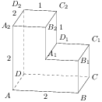

Прототип задания 8 (№ 245372)

Элементы содержания: | 5.5.3
Умения: | 4.2
 | Аналогичные задания, все задания 8, все прототипы 8
Уровень: | профильный

На рисунке изображён многогранник, все двугранные углы многогранника прямые. Найдите расстояние между вершинами и .

Прототип задания 8 (№ 245375)

Элементы содержания: | 5.5.2
Умения: | 4.2
 | Аналогичные задания, все задания 8, все прототипы 8
Уровень: | профильный

На рисунке изображён многогранник, все двугранные углы многогранника прямые. Найдите тангенс угла .

Прототип задания 8 (№ 245376)

Элементы содержания: | 5.5.3
Умения: | 4.2
 | Аналогичные задания, все задания 8, все прототипы 8
Уровень: | профильный

На рисунке изображён многогранник, все двугранные углы многогранника прямые. Найдите квадрат расстояния между вершинами и .
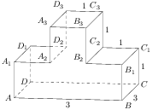

Прототип задания 8 (№ 245377)

Элементы содержания: | 5.5.3
Умения: | 4.2
 | Аналогичные задания, все задания 8, все прототипы 8
Уровень: | профильный

На рисунке изображён многогранник, все двугранные углы многогранника прямые. Найдите квадрат расстояния между вершинами и .

Прототип задания 8 (№ 245378)

Элементы содержания: | 5.5.3
Умения: | 4.2
 | Аналогичные задания, все задания 8, все прототипы 8
Уровень: | профильный

На рисунке изображён многогранник, все двугранные углы многогранника прямые. Найдите квадрат расстояния между вершинами и .

Прототип задания 8 (№ 245379)

Элементы содержания: | 5.5.2
Умения: | 4.2
 | Аналогичные задания, все задания 8, все прототипы 8
Уровень: | профильный

На рисунке изображён многогранник, все двугранные углы многогранника прямые. Найдите тангенс угла .

Прототип задания 8 (№ 245380)

Элементы содержания: | 5.5.2
Умения: | 4.2
 | Аналогичные задания, все задания 8, все прототипы 8
Уровень: | профильный

На рисунке изображён многогранник, все двугранные углы многогранника прямые. Найдите тангенс угла .

Прототип задания 8 (№ 245381)

Элементы содержания: | 5.5.2
Умения: | 4.2
 | Аналогичные задания, все задания 8, все прототипы 8
Уровень: | профильный

На рисунке изображён многогранник, все двугранные углы многогранника прямые. Найдите тангенс угла .

Прототип задания 8 (№ 245382)

Элементы содержания: | 5.5.3
Умения: | 4.2
 | Аналогичные задания, все задания 8, все прототипы 8
Уровень: | профильный

На рисунке изображён многогранник, все двугранные углы многогранника прямые. Найдите квадрат расстояния между вершинами и .
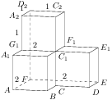

Прототип задания 8 (№ 284348)

Элементы содержания: | 5.2.4 5.3.3 5.5.3
Умения: | 4.2
 | Аналогичные задания, все задания 8, все прототипы 8
Уровень: | профильный

В правильной четырехугольной пирамиде точка — центр основания, вершина, , . Найдите боковое ребро .

Прототип задания 8 (№ 284349)

Элементы содержания: | 5.2.4 5.3.3 5.5.3
Умения: | 4.2
 | Аналогичные задания, все задания 8, все прототипы 8
Уровень: | профильный

В правильной четырехугольной пирамиде точка — центр основания, вершина, , . Найдите длину отрезка .

Прототип задания 8 (№ 284350)

Элементы содержания: | 5.2.4 5.3.3 5.5.3
Умения: | 4.2
 | Аналогичные задания, все задания 8, все прототипы 8
Уровень: | профильный

В правильной четырехугольной пирамиде точка — центр основания, — вершина, , . Найдите длину отрезка .

Прототип задания 8 (№ 284357)

Элементы содержания: | 5.3.2 5.5.3
Умения: | 4.2
 | Аналогичные задания, все задания 8, все прототипы 8
Уровень: | профильный

В прямоугольном параллелепипеде известно, что , , . Найдите длину ребра .

Прототип задания 8 (№ 284358)

Элементы содержания: | 5.2.4 5.4.2 5.5.3
Умения: | 4.2
 | Аналогичные задания, все задания 8, все прототипы 8
Уровень: | профильный

Высота конуса равна 4, а диаметр основания равен 6. Найдите образующую конуса.

Прототип задания 8 (№ 284359)

Элементы содержания: | 5.2.4 5.4.2 5.5.3
Умения: | 4.2
 | Аналогичные задания, все задания 8, все прототипы 8
Уровень: | профильный

Высота конуса равна 4, а длина образующей равна 5. Найдите диаметр основания конуса.

Прототип задания 8 (№ 284360)

Элементы содержания: | 5.2.4 5.4.2 5.5.3
Умения: | 4.2
 | Аналогичные задания, все задания 8, все прототипы 8
Уровень: | профильный

Диаметр основания конуса равен 6, а длина образующей равна 5. Найдите высоту конуса.

Прототип задания 8 (№ 284361)

Элементы содержания: | 5.4.2 5.5.3 5.5.6
Умения: | 4.2
 | Аналогичные задания, все задания 8, все прототипы 8
Уровень: | профильный

Площадь боковой поверхности цилиндра равна , а диаметр основания — 1. Найдите высоту цилиндра.

Прототип задания 8 (№ 284362)

Элементы содержания: | 5.2.4 5.4.2 5.5.3 5.5.6
Умения: | 4.2
 | Аналогичные задания, все задания 8, все прототипы 8
Уровень: | профильный

Площадь боковой поверхности цилиндра равна , а высота — 1. Найдите диаметр основания.

Прототип задания 8 (№ 284363)

Элементы содержания: | 5.3.2 5.5.3
Умения: | 4.2
 | Аналогичные задания, все задания 8, все прототипы 8
Уровень: | профильный

В прямоугольном параллелепипеде известно, что , , . Найдите длину диагонали .

Прототип задания 8 (№ 315130)

Элементы содержания: | 5.3.2 5.3.4
Умения: | 4.2
 | Аналогичные задания, все задания 8, все прототипы 8
Уровень: | профильный

В кубе точка — середина ребра , точка — середина ребра , точка — середина ребра . Найдите угол . Ответ дайте в градусах.

Прототип задания 8 (№ 315131)

Элементы содержания: | 5.3.4
Умения: | 4.2
 | Аналогичные задания, все задания 8, все прототипы 8
Уровень: | профильный

В прямоугольном параллелепипеде ребро , ребро , ребро . Точка — середина ребра . Найдите площадь сечения, проходящего через точки , и .

Прототип задания 8 (№ 316552)

Элементы содержания: | 5.3.4
Умения: | 4.2
 | Аналогичные задания, все задания 8, все прототипы 8
Уровень: | профильный

В прямоугольном параллелепипеде известны длины рёбер: , , . Найдите площадь сечения, проходящего через вершины , и .

Прототип задания 8 (№ 316554)

Элементы содержания: | 5.3.2 5.5.2
Умения: | 4.2
 | Аналогичные задания, все задания 8, все прототипы 8
Уровень: | профильный

В кубе найдите угол между прямыми и . Ответ дайте в градусах.

Прототип задания 8 (№ 316555)

Элементы содержания: | 5.4.2 5.4.3
Умения: | 4.2
 | Аналогичные задания, все задания 8, все прототипы 8
Уровень: | профильный

Около конуса описана сфера (сфера содержит окружность основания конуса и его вершину). Центр сферы находится в центре основания конуса. Образующая конуса равна . Найдите радиус сферы.

Прототип задания 8 (№ 316556)

Элементы содержания: | 5.4.2 5.4.3
Умения: | 4.2
 | Аналогичные задания, все задания 8, все прототипы 8
Уровень: | профильный

Около конуса описана сфера (сфера содержит окружность основания конуса и его вершину). Центр сферы находится в центре основания конуса. Радиус сферы равен . Найдите образующую конуса.

Прототип задания 8 (№ 316557)

Элементы содержания: | 5.4.3 5.5.6
Умения: | 4.2
 | Аналогичные задания, все задания 8, все прототипы 8
Уровень: | профильный

Шар вписан в цилиндр. Площадь поверхности шара равна 111. Найдите площадь полной поверхности цилиндра.

Прототип задания 8 (№ 316558)

Элементы содержания: | 5.3.1 5.5.2
Умения: | 4.2
 | Аналогичные задания, все задания 8, все прототипы 8
Уровень: | профильный

В правильной треугольной призме , все ребра которой равны 3, найдите угол между прямыми и . Ответ дайте в градусах.

Прототип задания 8 (№ 318145)

Элементы содержания: | 5.5.5
Умения: | 4.2
 | Аналогичные задания, все задания 8, все прототипы 8
Уровень: | профильный

В сосуде, имеющем форму конуса, уровень жидкости достигает высоты. Объём жидкости равен 70 мл. Сколько миллилитров жидкости нужно долить, чтобы полностью наполнить сосуд?
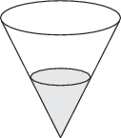

Прототип задания 8 (№ 318146)

Элементы содержания: | 5.2 5.5
Умения: | 6.1
 | Аналогичные задания, все задания 8, все прототипы 8
Уровень: | профильный

В правильной четырёхугольной пирамиде с основанием боковое ребро равно 5, сторона основания равна . Найдите объём пирамиды.

Прототип задания 8 (№ 318474)

Элементы содержания: | 5.5.2
Умения: | 4.2
 | Аналогичные задания, все задания 8, все прототипы 8
Уровень: | профильный

В прямоугольном параллелепипеде известны длины рёбер , , . Найдите синус угла между прямыми и .

Прототип задания 8 (№ 318475)

Элементы содержания: | 5.5.2
Умения: | 4.2
 | Аналогичные задания, все задания 8, все прототипы 8
Уровень: | профильный

В правильной четырёхугольной призме известно, что . Найдите угол между диагоналями и . Ответ дайте в градусах.

Прототип задания 8 (№ 324449)

Элементы содержания:
Умения:
 | Аналогичные задания, все задания 8, все прототипы 8
Уровень: | профильный

Шар, объём которого равен , вписан в куб. Найдите объём куба.

Прототип задания 8 (№ 324450)

Элементы содержания:
Умения:
 | Аналогичные задания, все задания 8, все прототипы 8
Уровень: | профильный

В правильной четырёхугольной пирамиде все рёбра равны 1. Найдите площадь сечения пирамиды плоскостью, проходящей через середины боковых рёбер.
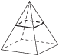

Прототип задания 8 (№ 324451)

Элементы содержания:
Умения:
 | Аналогичные задания, все задания 8, все прототипы 8
Уровень: | профильный

В правильной треугольной призме стороны оснований равны 2, боковые рёбра равны 5. Найдите площадь сечения призмы плоскостью, проходящей через середины рёбер , , и .
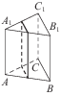

Прототип задания 8 (№ 324452)

Элементы содержания:
Умения:
 | Аналогичные задания, все задания 8, все прототипы 8
Уровень: | профильный

В прямоугольном параллелепипеде известны длины рёбер: , , . Найдите площадь сечения параллелепипеда плоскостью, проходящей через точки , и .
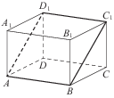

Прототип задания 8 (№ 324453)

Элементы содержания:
Умения:
 | Аналогичные задания, все задания 8, все прототипы 8
Уровень: | профильный

Площадь основания конуса равна , высота — 6. Найдите площадь осевого сечения конуса.
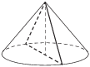

Прототип задания 8 (№ 324454)

Элементы содержания:
Умения:
 | Аналогичные задания, все задания 8, все прототипы 8
Уровень: | профильный

Площадь основания конуса равна 18. Плоскость, параллельная плоскости основания конуса, делит его высоту на отрезки длиной 3 и 6, считая от вершины. Найдите площадь сечения конуса этой плоскостью.
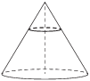

Прототип задания 8 (№ 324455)

Элементы содержания:
Умения:
 | Аналогичные задания, все задания 8, все прототипы 8
Уровень: | профильный

Высота конуса равна 8, а длина образующей — 10. Найдите площадь осевого сечения этого конуса.

Прототип задания 8 (№ 324456)

Элементы содержания:
Умения:
 | Аналогичные задания, все задания 8, все прототипы 8
Уровень: | профильный

Диаметр основания конуса равен 12, а длина образующей — 10. Найдите площадь осевого сечения этого конуса.

Прототип задания 8 (№ 324457)

Элементы содержания:
Умения:
 | Аналогичные задания, все задания 8, все прототипы 8
Уровень: | профильный

В правильной четырёхугольной призме ребро равно 15, а диагональ равна 17. Найдите площадь сечения призмы плоскостью, проходящей через точки , и .
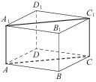

Прототип задания 8 (№ 324458)

Элементы содержания:
Умения:
 | Аналогичные задания, все задания 8, все прототипы 8
Уровень: | профильный

Цилиндр и конус имеют общие основание и высоту. Высота цилиндра равна радиусу основания. Площадь боковой поверхности цилиндра равна . Найдите площадь боковой поверхности конуса.
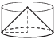

Прототип задания 8 (№ 324459)

Элементы содержания:
Умения:
 | Аналогичные задания, все задания 8, все прототипы 8
Уровень: | профильный

Объём треугольной призмы, отсекаемой от куба плоскостью, проходящей через середины двух рёбер, выходящих из одной вершины, и параллельной третьему ребру, выходящему из этой же вершины, равен 2. Найдите объём куба.

Прототип задания 8 (№ 508284)

Элементы содержания:
Умения:
 | Аналогичные задания, все задания 8, все прототипы 8
Уровень: | профильный

В правильной треугольной пирамиде боковое ребро равно 5, а сторона основания равна . Найдите высоту пирамиды.

Прототип задания 8 (№ 508285)

Элементы содержания:
Умения:
 | Аналогичные задания, все задания 8, все прототипы 8
Уровень: | профильный

В правильной треугольной призме известно, что . Найдите угол между прямыми и . Ответ дайте в градусах.

Прототип задания 8 (№ 508286)

Элементы содержания:
Умения:
 | Аналогичные задания, все задания 8, все прототипы 8
Уровень: | профильный

Площадь поверхности шара шара равна 12. Найдите площадь большого круга шара.

